**桃園市立大有國民中學111學年度第一學期第二次評量試卷**

|  |  |  |  |  |  |  |  |  |  |
| --- | --- | --- | --- | --- | --- | --- | --- | --- | --- |
| 年 級 | **七** | 考 試  科 目 | **公民** | | | 命 題  範 圍 | L3~L4 | 作 答  時 間 | 45分 |
| 班 級 |  | 姓 名 |  | 座 號 |  | 分 數 |  | | |

單選題:共40題，每題2.5分，共100分。

1. ( ) 阿西與他的親朋好友們一同出遊，考量到旅遊的機動性他們選擇駕駛自小客車，已知阿西與一名直系血親、一名旁系血親與一名姻親共乘一輛車。請問阿西坐在哪輛車上？



(D)**外婆、阿姨、姨丈**

(C)**爸爸、乾妹、姑丈**

(B)**叔叔、嬸嬸、堂妹**

(A)**乾媽、哥哥、舅媽**

1. （ ）附表為民國90年與民國110年臺灣家庭型態的統計，請根據表中的資料判斷下列敘述何者最為正確？

|  |  |  |
| --- | --- | --- |
| 家庭成員 | 民國90年 | 民國110年 |
| 夫婦 | 13.03% | 20.33% |
| 父母親、孩子 | 47.12% | 33.02% |
| (外)祖父母、父母親、孩子 | 15.48% | 11.65% |
| 父或母親其一、孩子 | 7.73% | 10.81% |
| (外)祖父母、孩子 | 1.12% | 0.96% |

(A)核心家庭有增加的趨勢 (B) 折衷家庭的比例最高 (C)隔代教養的比例減少了 (D)雙薪家庭比例提高了

1. （ ）面對不同的家庭，我們應採取何種態度來理解？　(A)應以理解和尊重的態度，面對不同家庭型態與生活模式的人 (B)嘲笑與我們不同家庭型態與生活模式的人　(C)家庭型態與生活模式自古如此，不受社會變遷影響　(D)社會仍以小家庭為主，其餘都是異常的型態與生活模式。
2. （ ）以下是宜辰和同學關於家庭生活的對話，根據對話內容判斷，請問：哪位同學的家庭較具有平權觀念？　(A)辰辰　(B)臻臻　(C)小綠　(D)小宜。

* 辰辰：我弟弟說家事是女生才要做的啦，他是男生不用做家事
* 臻臻：姊姊常常沒經過我的同意就開我抽屜拿我的東西去用，超討厭的
* 小綠：在我家是我爸負責煮飯，我媽負責打掃，我跟妹妹負責洗碗跟倒垃圾，大家分工很快就做完家事了
* 小宜：我爸說新好男人就是要一肩扛起所有家事，讓家人甚麼都不用擔心，我覺得他超MAN的啦

1. （ ）因為人口老化，許多地區開始推行老人共餐服務與提供獨居老人餐食，並和他們聊天排解寂寞。請問：根據以上敘述，這是那些家庭功能的轉變？ (A)保護與照顧、經濟 (B)生育、教育 (C)教育、保護與照顧 (D)教育、經濟
2. （ ）人力銀行調查發現，臺灣超過六成職業婦女長期處於「蠟燭兩頭燒」的情況，上班時要面臨繁重的職場工作，下班還要做大部分的家務工作及照顧小孩。長期精神緊繃下和另一半的口角衝突也會增多。請問：由上文可以看出現在雙薪家庭中職業婦女面臨何種類型的家庭衝突？ (A)在家中的隱私權沒保障 (B)家務被視為是「媽媽」的工作 (C)生活自主與人格被侵犯 (D)薪資收入不夠使用。
3. （ ）家庭成員由於工作或其他因素，平日分居兩地，放假才能團聚的情形，一般稱之為「通勤家庭」或「兩地家庭」。請問：這種型態家庭的出現主要與現代社會的何種發展趨勢有關？　(A)婚姻價值觀的轉變　(B)生育觀念的變化　(C)住所與就業場域的變遷　(D)女性就業的普遍。
4. （ ）以下是小黑的日記，請由內容判斷，哪一畫線部分最符合現行的法律觀念？

(A)甲　(B)乙　(C)丙　(D)丁。

爸爸說，(甲)我跟妹妹就是他的財產，他想怎麼管教就怎麼管教，(乙)就算他對我們家暴，我們以後還是得養他，因為我們是他的小孩。(丙)我覺得現在的法律只保障父母，不保障子女。但媽媽說(丁)她已經決定要跟爸爸離婚了，她可以請法院決定怎樣做對我們最好。

1. （ ）浩浩在家庭暴力防治網站上看到以下圖片，請問：圖片中空格處應填入哪個單位？

(A)警察局 (B)社會局 (C)家庭暴力暨性侵害防治中心 (D)地方法院。

1. （ ）以下為一場親子講座中被提出來討論的案例，由內容判斷，下列何項認知較有助於解決親子間的衝突？

媽媽：我會偷看子女手機內容是因為我怕她交到壞朋友，但她總是覺得我管太多。

女兒：我不介意爸媽看我的手機，但希望他們能直接向我借，並且不要隨便批評我的朋友，這樣讓我覺得很受傷。

(A)父母只須顧好子女課業，其他方面不宜介入

(B)社會日趨複雜，父母應全面阻止子女擴大交友圈

(C)父母可於合理範圍內管教子女，但應給予適當尊重

(D)孝順是傳統美德，子女應順從父母所有管教方式。

1. （ ）新婚不久的妍妍和朋友聚會時，拿著全家的合照向朋友介紹說：「這是我的公婆，這是我丈夫的姊姊，而這是我丈夫的弟弟。」請問：妍妍所介紹的人和妍妍之間的親屬關係為下列何者？　(A)血親的配偶　(B)配偶的血親　(C)配偶的血親的配偶　(D)血親的配偶的血親。
2. （ ）從下圖的對話內容來判斷，請問：對話中的兩人屬於何種家庭型態？

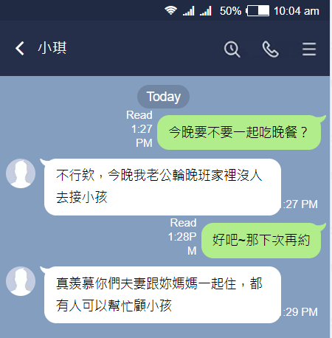(A)小家庭、折衷家庭

(B)單親家庭、小家庭

(C)頂客家庭、小家庭

(D)單親家庭、折衷家庭

1. （ ）女老師惠惠與翔翔結婚五年，育有一名2歲的女兒阿寶。翔翔為當紅演員雖收入豐厚，但婚後仍不重視家庭，交友複雜甚至經常徹夜不歸，還疑似有外遇。經過慎重考慮，身心俱疲的惠惠決定與翔翔離婚，兩人近期為了爭取阿寶的撫養權對簿公堂。翔翔主張自己收入比惠惠優渥，足以給阿寶豐衣足食的生活，然而法官最終將阿寶的親權判給惠惠。請問：下列何者最可能是法官判決的考量？　(A)翔翔的演藝事業並非穩定的收入來源　(B)評估過往紀錄，考量阿寶之最佳利益　(C)幼兒與母親同住對於身心發展較有幫助　(D)惠惠身為老師，具有較高的社會地位。
2. （ ）臺灣癌症基金會公布一份調查，成人的不良習慣，如抽菸、嚼檳榔等，常出現在受訪的青少年身上，近六成青少年的家人有抽菸，近三成有嚼食檳榔的習慣，甚至一成受訪青少年自承已天天抽菸。請問：上述情形最足以反映下列何種家庭變遷？　(A)家庭型態日趨多元　(B)家庭功能有待補強　(C)飲食習慣日趨西化　(D)親屬感情日漸淡薄。
3. （ ）過去大家總認為法不入家門，這種觀念造成受暴者求助無門釀成許多悲劇。因此政府制定《家庭暴力防治法》解決相關問題。請問下列何者屬於上述法規處理此類問題的作法？ (A)將所有受暴兒出養至其他家庭 (B)法院核發保護令保障受害者安全 (C)由警察局宣告剝奪不適任父母親權 (D)由社會局對家暴者處以高額罰金
4. （ ）臺灣家庭平權意識抬頭，使得性別平權與兒童權利受到重視，法律也隨之修改。請問：對於《民法》修改後的規定，下列何者正確？ (A)夫妻離婚後一律由父母雙方共同行使子女的親權 (B)曾遭父母家暴的子女可訴請法院減輕或免除扶養義務 (C)夫妻行使未成年子女的親權時若意見不同則由子女自行決定 (D)夫妻財產與住所的決定權皆屬於男方。
5. （ ）家庭暴力是近幾年臺灣社會十分重視的議題，同學在上完公民課後分別發表了對家庭暴力議題的看法。請問：以下四人誰對家庭暴力問題的觀念最為正確？(A)小新：媽媽不買動感超人玩具給我也是精神暴力！我要打113！ (B)風間：家庭暴力是他們家裡私人的家務事我們不要隨便介入啦 (C)妮妮：我媽媽毆打爸爸不算是家庭暴力，女生被打才算是家暴！ (D)阿呆：鄰居家大人天天酗酒打小孩，我們也可以協助打113或報警。
6. （ ）附表是民國五十年至今，老年人口占總人口的比例，試根據表中資料回答問題。請問：由此表可以知道臺灣社會的人口產生了哪些變化？ (A)我國幼年人口比率下降 (B)青壯年人口負擔老人人口比例大致不變 (C)人均壽命逐年縮短 (D)獨居老人的比例提高，需要政府介入。

|  |  |  |  |
| --- | --- | --- | --- |
|  | 民國50年 | 民國82年 | 民國110年 |
| 老年人口占總人口的比例 | 2.49% | 7% | 16.2% |

1. （ ）長期受到父親虐待的宣宣在母親的爭取與社工的協助下聲請到了保護令，請問聲請保護令過後，以下宣宣的父親哪些行為是**不被允許的**？ (甲)依然出入宣宣就讀的國中 (乙)主張宣宣不再是他的孩子不扶養宣宣 (丙)不斷傳LINE給宣宣 (丁)搬出原本同居的住所 (A)甲乙丙 (B)甲丙丁 (C)乙丙丁 (D)甲乙丁。
2. （ ）長山正在研究我國現代家庭的問題，附表為他的報告內容，在他的報告中，何項敘述**錯誤**？

 (A)甲 (B)乙 (C)丙 (D)丁。

1. （ ）公民老師在課堂上播了一部關於過動症小朋友的影片「阿天與他的朋友大才」給大家看，以下是影片簡介，請根據簡介內容回答問題。請問：主角阿天的家庭屬於何種家庭型態？

(A)單親家庭

阿天的父母離婚後母親改嫁，他和年邁的阿公阿嬤住，卻一天到晚讓阿嬤生氣；在學校，阿天也是時時招惹同學、為難老師，成為班上的問題人物。與祖父母溝通的困難、校園人際的疏離，阿天陷入難以言喻的孤寂。此時，一位只有他才看得到的朋友大才出現了...

(B)重組家庭

(C)隔代教養家庭

(D)小家庭。

1. （ ）過去傳統家庭觀念為「男主外，女主內」，但這樣的狀況隨著時代變遷有所改變，為促進家庭平權，政府修正不合理的法律來因應現況，下列何者最可能符合修正後的法律規定？　(A)男性在職場工作較為穩定，應負擔大部分生活費　(B)夫妻應共同分擔、處理日常家務　(C)女性生產為天職，育嬰假與津貼均為女性專屬福利　(D)女性比男性更有耐心，應負責照顧家中老者幼童。
2. （ ）不少女性在職涯中經常為了養育兒女或是照顧家人，被迫要離開職場，等到想重回職場，卻受限於年紀增長而不好找工作。為此，勞動部從西元2018年開始試辦「婦出江湖」計畫，規畫課程讓婦女朋友找回自信，也和企業合作，鼓勵多雇用二度就業婦女，彌補人力資源的短缺。請問前述內容主要與現代社會的何種趨勢相關？　(A)婚姻價值觀的轉變　(B)生育觀念的變化　(C)女性就業的普遍　(D)住所與就業場域的變遷
3. （ ）小葵在報紙上看到這則報導，根據內容判斷。請問：環宇基金會可以協助家庭發揮哪些功能？

**廟口旁的課輔班**

環宇基金會秉持「老有所終，壯有所用，幼有所長」的理念，提供弱勢關懷服務，包括兒少課後照顧、銀髮關懷、婦女培力等，建構社區共融的秩序，打造幸福七顆星！其中兒少服務包括個案管理、家庭訪視、團體輔導、多元學習、親職教育等，協助家庭功能不足的兒少進行補救教學，提升品格素養，也讓家長有餘暇專心工作，協助度過生活困境。

(A)經濟、保護與照顧

(B)保護與照顧、教育

(C)生育、保護與照顧

(D)生育、教育、經濟。

1. （ ）柚子正在進行一項研究因此訪問了幾位受訪者，訪談內容如下，請根據受訪者回答的內容判斷，他所探討的主題應是現代家庭面臨的哪一項問題？

|  |  |
| --- | --- |
| 受訪者 | 訪談內容 |
| 受訪者一 | 現在養育孩子的費用太高昂了，不打算跟父母親一樣生三四個小孩，一個就好了。 |
| 受訪者二 | 我們才剛新婚不久，目前各自還想追求更好的職涯發展，所以還沒有生育的計畫。 |
| 受訪者三 | 決定要生孩子時年紀已經太大了，只能借助醫療協助才能順利懷孕。 |

(A)人口老化的問題 (B)晚婚的問題 (C)少子化的問題 (D)隔代教養的問題

1. （ ）基於家庭倫理及優生學的考量，我國《民法》規定具有近親關係的血親及姻親間不得結婚。根據上述內容判斷，下列何種組合若登記結婚，其婚姻最可能是有效的？　(A)杰哥與大嫂的妹妹　(B)薇薇與伯父的兒子　(C)晨晨與哥哥的養女 (D)英俊與姑姑的女兒。
2. （ ）民法親屬編歷經數次修正，下列何者的修正理由與「性別平權」**不**相關？ (A)夫妻的住所，由「以夫之住所為主」修正為「由夫妻雙方協議」 (B) 子女姓氏，由「子女從父姓」修正為「由父母雙方協議之」(C)家庭生活費，由「由夫負責」修正為「各依其經濟能力共同分擔」(D)當父母對於教養子女之意見不一時，以子女的最佳利益作為考量
3. 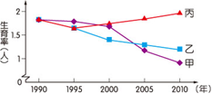（ ）下圖是甲、乙、丙三個國家關於人口的部分資料。圖中內容顯示，丙國數值與甲、乙二國的差距隨時間逐漸擴大，關於丙國的此種現象，下列何項政策的影響程度最高？ (A)提供幼兒生活補助津貼 (B)修改法規延後退休年齡 (C)推動長期老人安養服務 (D)夫妻協商決定子女姓氏
4. （ ）以棒球分析成名YouTuber「台南Josh」在今年揭露自己遭到當時妻子家暴，包括經常受到對方言語貶低、行動與社交受到限制、情感勒索，與肢體暴力等，對方也會在情緒失控時損毀家中家具物品。Josh表示這樣的情形已經維持一段時間，但他基於各種原因而不願、不敢告知家人與朋友。而在本次事件曝光後，Josh也與妻子進入離婚調解。請問關於上述內容下列敘述何者正確？ (A)離婚後Josh將不受家庭暴力防治法所保護 (B)Josh妻子的做法屬於合理的管教行為 (C)Josh可向警察局聲請保護令來嚇阻對方 (D)Josh妻子對其的言語貶低與限制行動等也都是屬於一種家庭暴力
5. （ ）許多全職媽媽每天忙著照顧小孩、煮飯燒菜、整理家務，但幾乎都沒領酬勞。我國曾有立委分析，若依據行業薪資數據以平均勞工一週工時40小時、週休二日，能在工作日準時下班的前提下進行計算，將各項工作按比例分配時數，最終得出一位家庭主婦所負擔的工作，應換算成月薪4萬5958元。請問上述議題凸顯出何種事實？(A)家務勞動不應該有價值 (B)全職媽媽在家庭上貢獻頗多 (C)全職媽媽在家裡的休閒時間很多 (D)全職媽媽因沒有外出工作，因此不應有經濟自主權

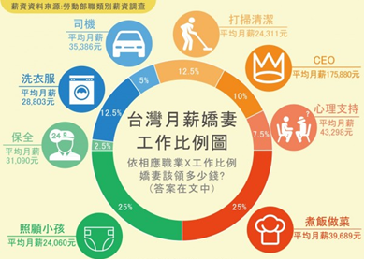

1. （ ）強颱掃過北台灣，各縣市政府鄰近中午才臨時宣布下午停課，對此許多家長大為不滿認為這樣要如何接送孩子，且此決策可能造成有些家庭面臨學童停課在家卻無人照顧的困擾。請問此困擾主要發生在何種家庭型態之中？ (A)小家庭 (B)大家庭 (C)折衷家庭 (D)頂客家庭
2. 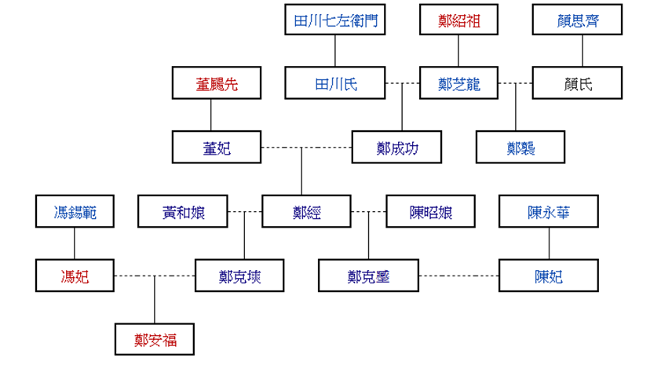（ ）下圖為鄭氏家族的族譜，根據圖片請問鄭克塽與鄭芝龍間是何種親屬關係？ (A)法定血親 (B)直系血親 (C)旁系血親 (D)姻親
3. （ ）承上題，請問鄭經與陳永華間是何種親屬關係？ (A)法定血親 (B)旁系血親 (C)姻親 (D)沒有親屬關係
4. （ ）家事是大家的事，並不是媽媽一個人的。現代家庭家務分工不均，據統計家中有小孩的婦女每天做家事及照顧家人的時間，是丈夫的三倍以上。仍然有許多人認為做家事與照顧小孩是專屬於女性的義務，請問此一觀念主要受到何者的影響？ (A)性別刻板印象 (B)婚姻觀念改變 (C)女性勞動人口增加 (D)兒童權利受到重視
5. （ ）報載近日有名6歲小女童在短短不到一年時間，被繼父餓到瘦成「骷髏頭」且身上有多處傷痕，校方察覺不對通報家暴，日前女童被社會局緊急安置，並安排由外公擔任監護人，高雄少家法院也裁定停止其母全部親權。請問法院停止父母親權，主要是基於哪一項考量做成的決定？ (A)父母的經濟能力及職業 (B)社會大眾的觀感及意見 (C)學校老師的建議 (D)子女的最佳利益
6. （ ）下列何者**不是**造成少子化的因素？ (A)高等教育普及，造成晚婚晚育 (B)婚姻觀念轉變，傳宗接代觀念淡薄 (C)醫療科技進步，使國人平均壽命延長 (D)生活開銷增加，經濟負擔加重
7. （ ）根據兒福聯盟統計，最近三年來國內共發生96件攜子自殺的案件，這樣的悲劇以平均每個月至少兩件的頻率發生，同時這兩年來，攜子自殺的父母死意都很堅決，使得兒童致死率由五成攀升到七成，其中父母離異、感情不佳，或是家庭積欠債務，以及父母患有精神疾病等家庭，都是屬於高風險家庭。引發悲劇的原因很複雜，但此類案件大多也凸顯父母的何項觀念仍需加強？ (A)父母有權決定子女的生死 (B)子女是父母的財產與附屬品

(C)父母可為子女決定所有事務 (D)父母應尊重子女是獨立個體

以下為題組，請閱讀完文章後回答問題

**校園閒置空間活化重生**

澎湖縣旭安菓葉日間照顧中心設立於原湖西鄉的菓葉國小，菓葉國小成立於民國51年為社區型小學。80年代後學生數量年年銳減，在105年時只剩下14名學生，因在裁校標準20人之下而走入歷史。而閒置的校園空間則活化成為日間照顧中心，創辦人潘照芬及李麗珠，兩人皆具有護理背景，專業知識充足。她表示設置日間照顧中心，其中一項難處就是要找到合適的建物及空間，閒置學校的環境利用，在推動社區式照顧，十分具有優勢。

潘照芬指出偏鄉地方因為思想保守，許多民眾對於日照中心有所誤解，誤以為把長輩送去日照機構是不孝行為，老人家也會誤以為小孩不要他們，其實是大錯特錯。不像都會型民眾瞭解到日照是極為優質的服務，因此**在鄉村宣導上反而要更用心在長輩身上，說明晚輩送長者到日照中心並非遺棄行為，反而是一種有心孝順的表現，且使用長照非常經濟實惠，依照等級不同，一般戶只要負擔16%，也能有效減輕家庭負擔。**

1. （ ）文中所提到的日照中心前身為已廢校的菓葉國小，鄉村之中閒置校舍比例越來越高，將校舍改造成日照中心將是長照政策的選項之一。請問以下何者最可能為台灣鄉村閒置校舍比例越來越高的成因？ (A)年輕人結婚意願下降 (B)我國已邁入高齡化社會 (C)高等教育越來越普及 (D)我國出生率逐年下降
2. （ ）請問關於文章中所畫線的部分是公權力協助家庭發揮哪些功能呢？ (A)保護與照顧、教育 (B)保護與照顧、經濟 (C)經濟、生育 (D)生育、教育
3. （ ）上文中所提到的日照中心，這是因為我國社會面臨什麼變化，讓家庭與社會都有相當的壓力？ (A)家庭型態轉向以核心家庭為主 (B)老年人口增加現已是高齡社會 (C)勞動力改變使家務分工出現衝突 (D)少子化將衝擊未來經濟發展